DT 02 - Prototype du mur Trombe
Etape 01 –  Réaliser un caisson  Dimensions :  40cm x 60 cm  Profondeur de 13 cm | 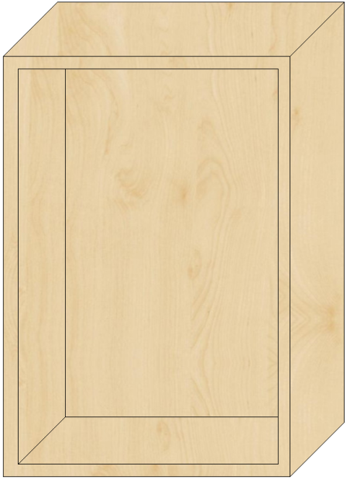 | Etape 02 –  Isoler le fond et les 4 cotés intérieurs avec du liège | 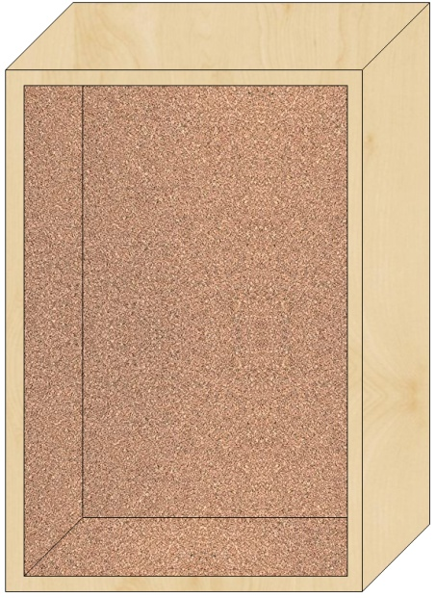
Etape 03 –  Bomber le fond et les 4 bords intérieurs avec une bombe de peinture noire | 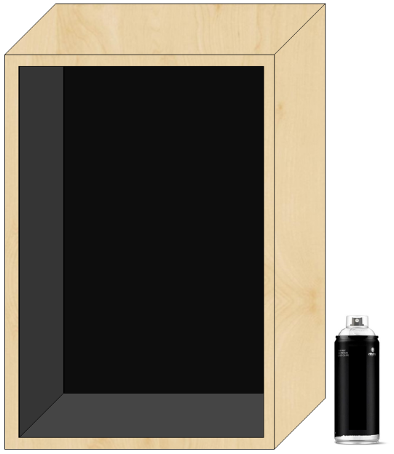 | Etape 04 –  Percer des canettes d’aluminium :  Préférer plusieurs petits trous à un grand.  Percer le haut et le fond. | 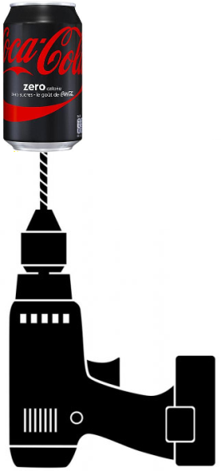
Etape 05 –  Coller avec un cordon périphérique les canettes entre elle sur la hauteur du caisson moins 10cm | 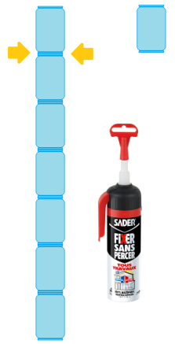 | Etape 06 –  Avec une scie cloche du diamètre des canettes,  Percer deux planches à la dimension de votre caisson. | 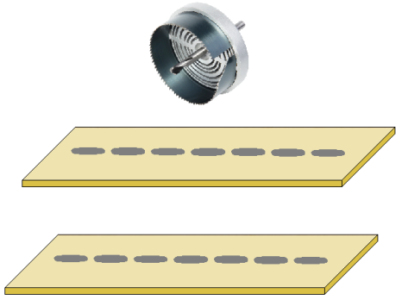
Etape 07 –  Placer deux tubes traversant le caisson, en partie basse (entrée d’air frais) et en partie haute (sortie d’air chaude) |  | Etape 08 –  Fixer les tubes de canette dans les deux planches, elles même fixées à l’intérieur du caisson. | 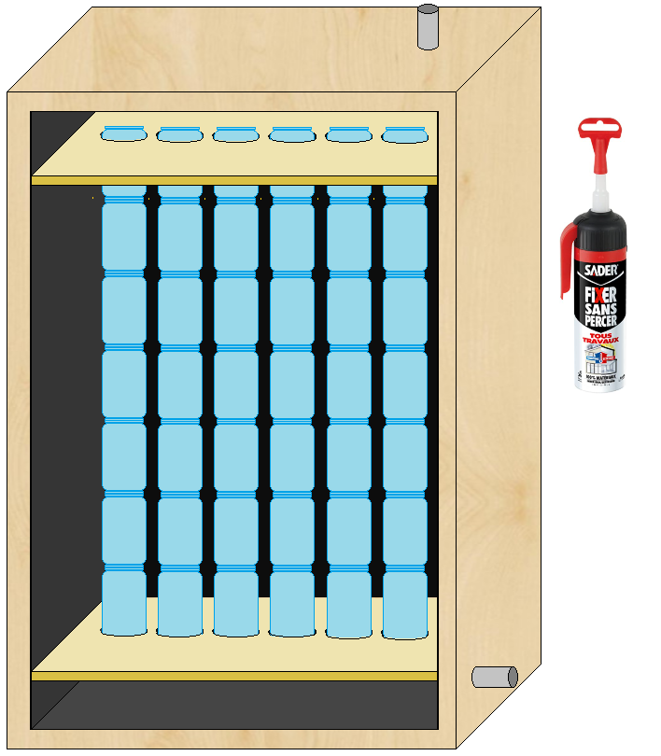
Etape 09 –  Bomber l’ensemble en noir. | 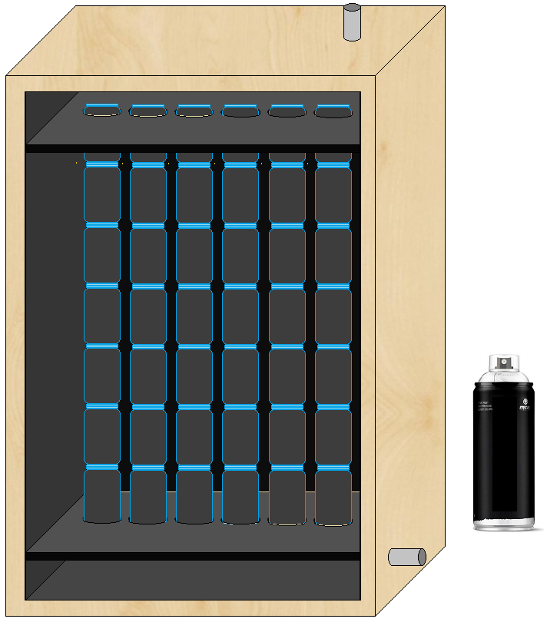 | Etape 10 –  Fermer le caisson avec un carreau de verre.  Protéger les arrêtes en collant en périphérie des équerres plastiques. | 